电子科技大学
本科实验教学资源管理与服务平台
实验室管理员

操
作
手
册

目录

1 平台简介及登陆 1
1.1 系统说明 1
1.2 系统登陆 1
1.3 权限切换 2
2 实验室设置 2
2.1 向非本学院开课课程开放排课 3
2.2 是否可排课 4
2.3 教务排课方式中排课是否判冲 4
2.4 不可排课时间 4
3 排课审核 5
4 调停课审核 7
4.1 调课审核 7
4.2 停课审核 8

平台简介及登陆
“本科实验教学资源管理与服务平台”（以下简称“实验教学管理平台”）是基于日常实验教学管理与服务工作的实际需求，实现对本科培养阶段的实验教学资源数据、教学管理数据和学生数据的整合和分析，提供高价值的数据服务，完善我校本科实验教学信息化建设和服务功能，提升信息化服务效率、质量和水平。

系统说明
建议使用谷歌Chrome或者火狐Firefox浏览器。

系统登陆
在浏览器中输入网上服务大厅网址https://eportal.uestc.edu.cn/，登陆后，搜索“本科实验教学资源管理与服务平台”，点击进入。
点击主页中“本科实验二次排课管理系统”按钮。
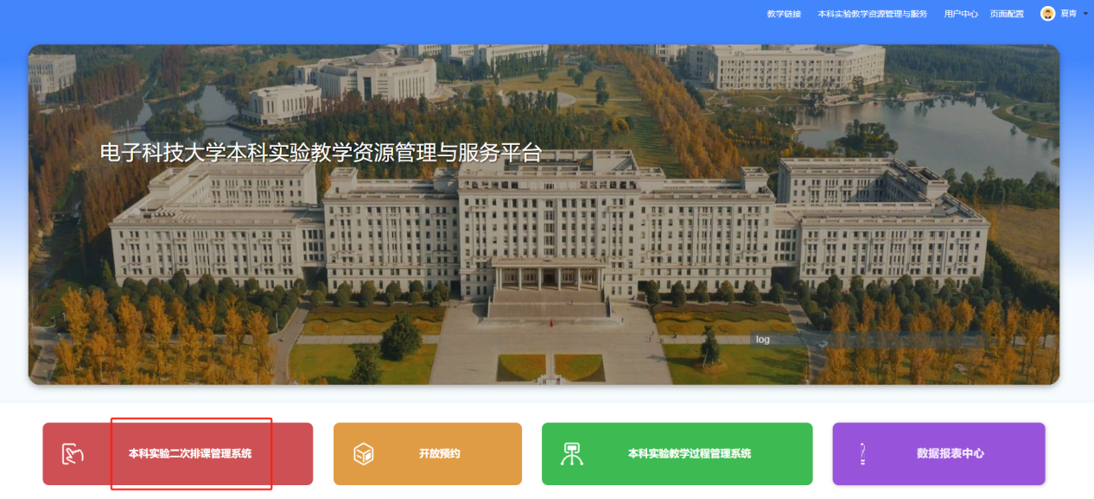

权限切换
部分老师有多个角色，点击右上“权限切换”按钮,对权限进行切换，进入“实验室管理员”角色。
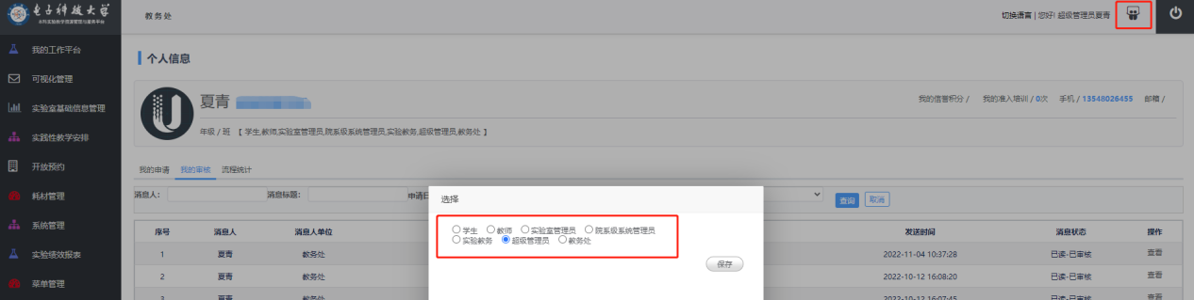

实验室设置
实验室的基础数据（如编号、容量、地址、面积等）均从国资处的实验室管理系统同步，若有变化，请先至国资处的实验室管理系统修改、增加且审核通过后，第二天则同步至本系统。
点击“实验室基础信息”-“实验室信息”，搜索需设置的实验室。点击“编辑/查看”按钮。
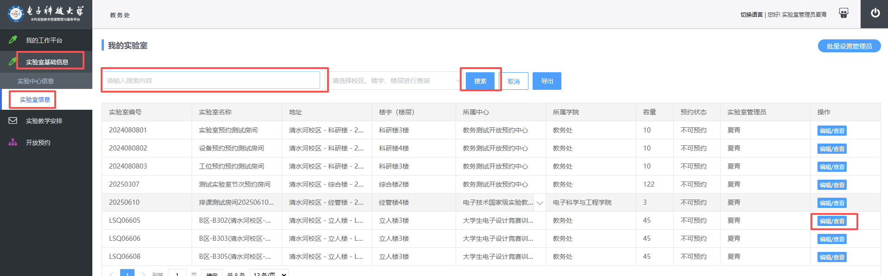
点击“实验室详情”按钮。
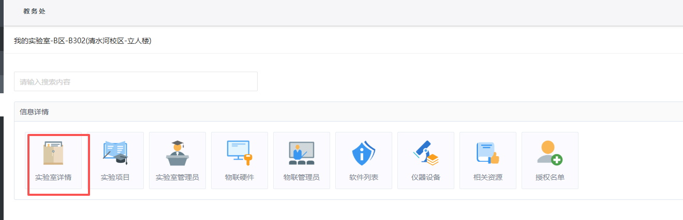
点击“编辑”按钮。
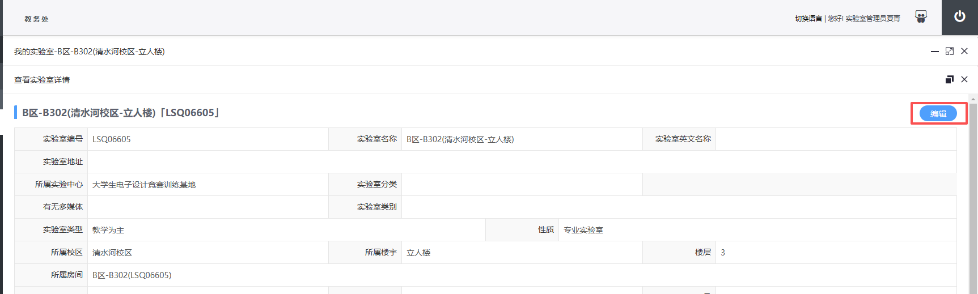

向非本学院开课课程开放排课
点击下拉选择“开放学院”，将要开放的课程所属学院先勾选上。
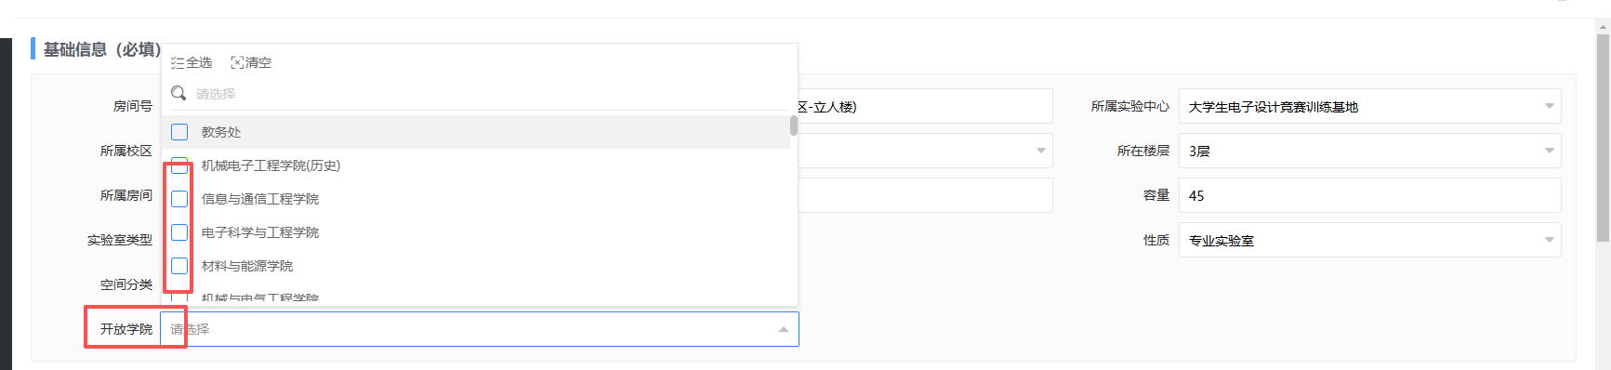
点击下拉选择“开放课程”，选择要开放的课程。
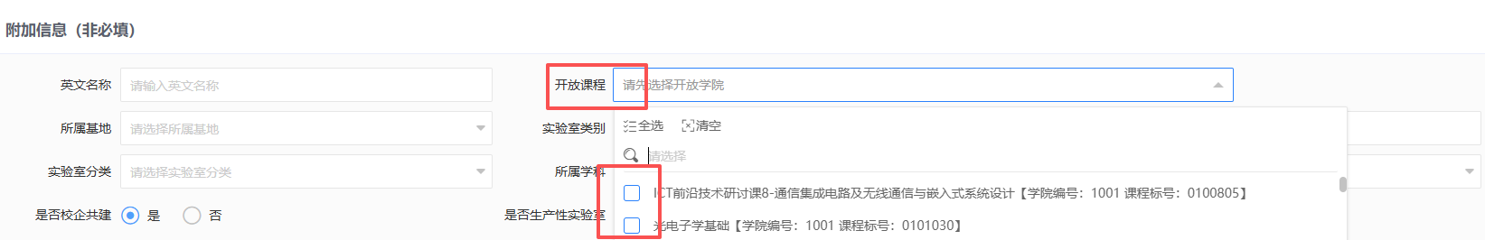
设置完成后点击页面底部“确定”按钮完成设置。

是否可排课
“是否可排课”设置是，则在各类排课方式中可选择；设置否，则在各类排课方式中下拉地点不显示。
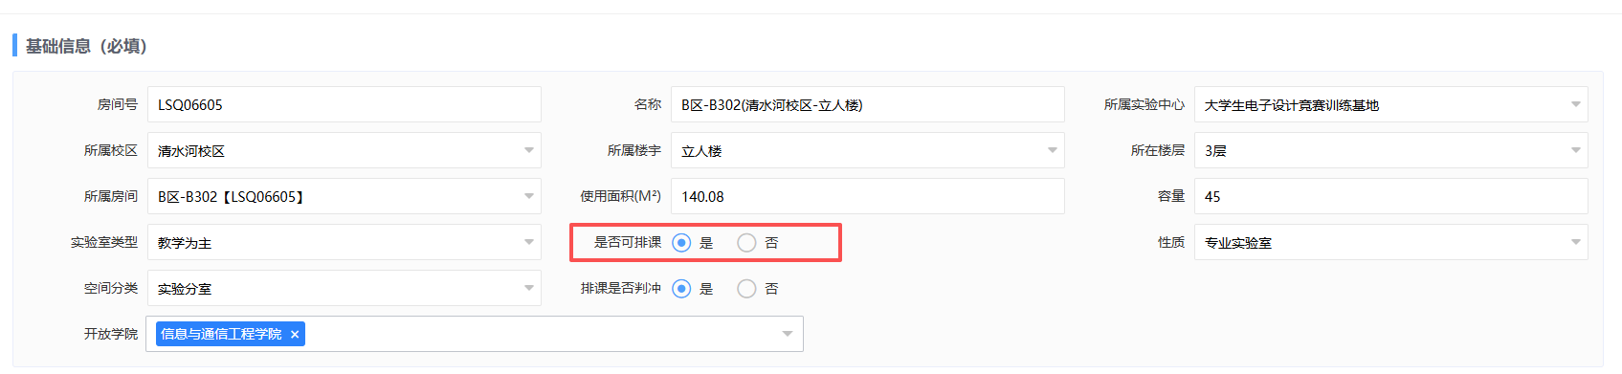
设置完成后点击页面底部“确定”按钮完成设置。

教务排课方式中排课是否判冲
“排课是否判冲”设置是，则在教务排课方式中排课会判冲；设置否，则在教务排课方式中排课不判冲。
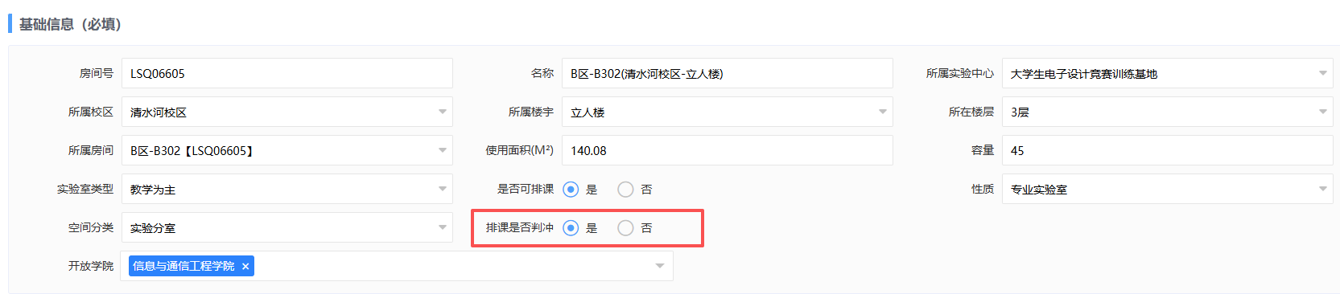
设置完成后点击页面底部“确定”按钮完成设置。

不可排课时间
增加不可排课时间，则在其设置时间内教务排课、不分批排课、分批排课方式均不能被排。导入排课仍可以。
点击+。
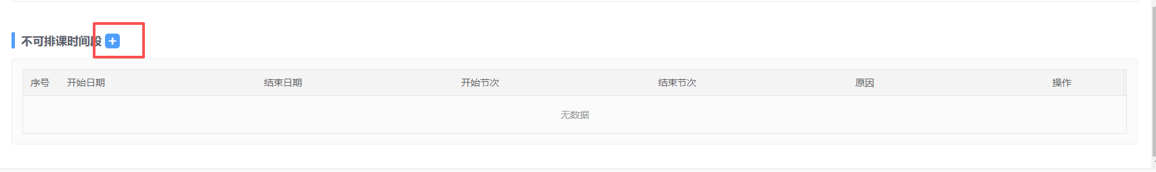
选择不可排课日期范围、节次，填写不可排课原因，点击“确定”按钮。
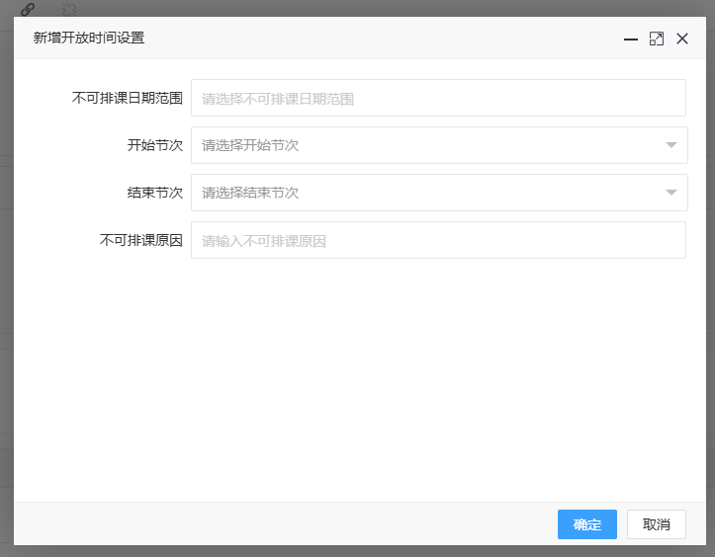
设置完成后点击页面底部“确定”按钮完成设置。

排课审核
点击“实验教学安排”-“实验二次排课和调停课”，进入需审核页面。
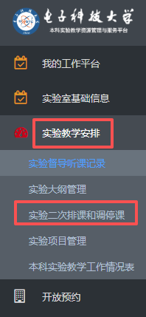
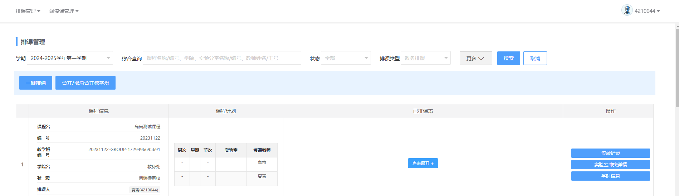
鼠标移动至页面右上“排课管理”，点击“我的审核”按钮。
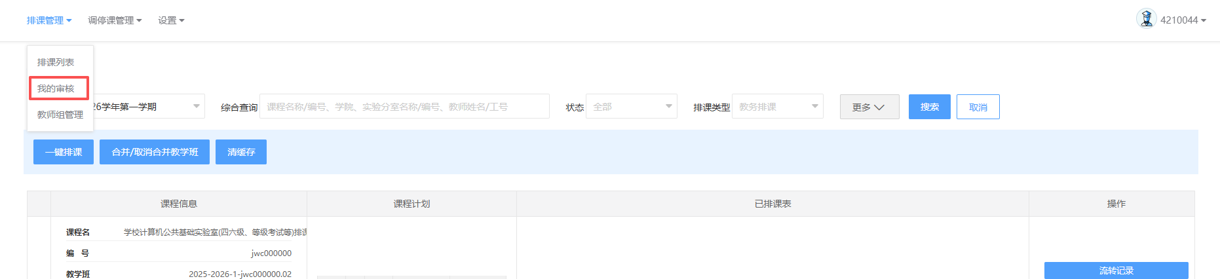
针对需审核的课程，点击“审核”按钮。
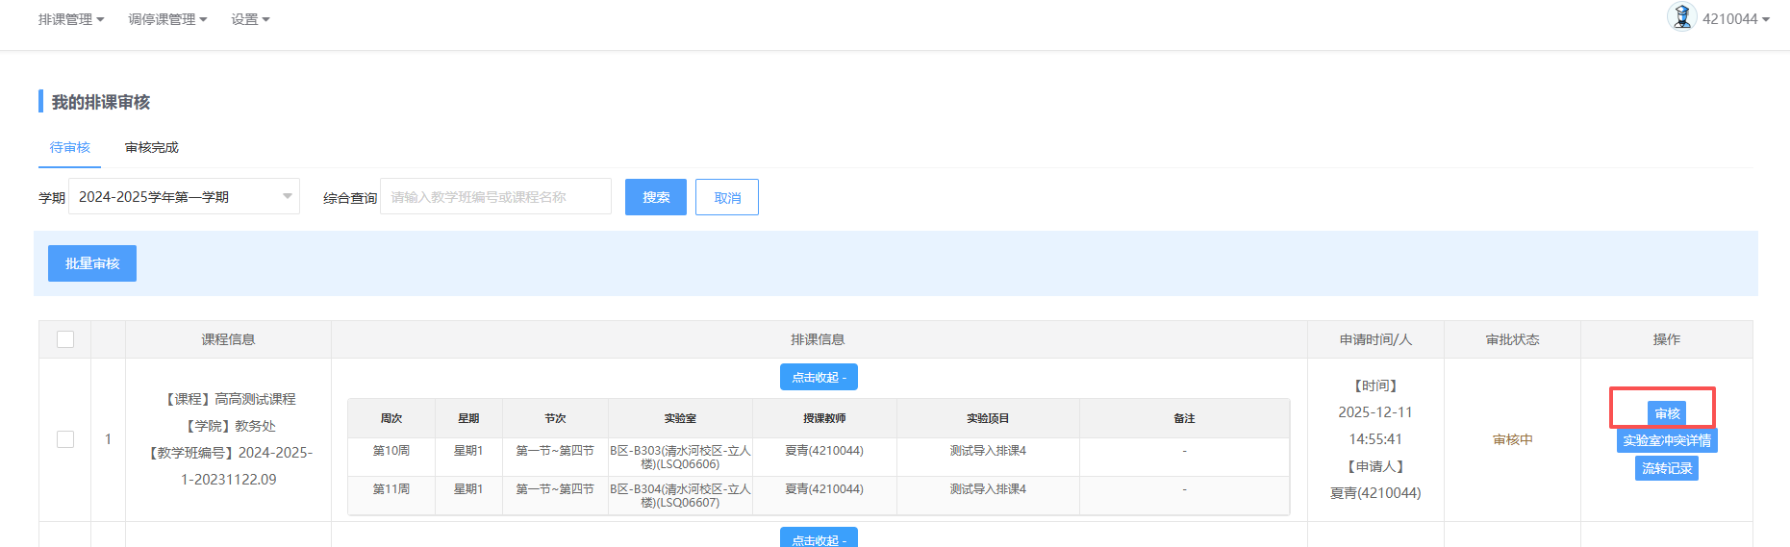
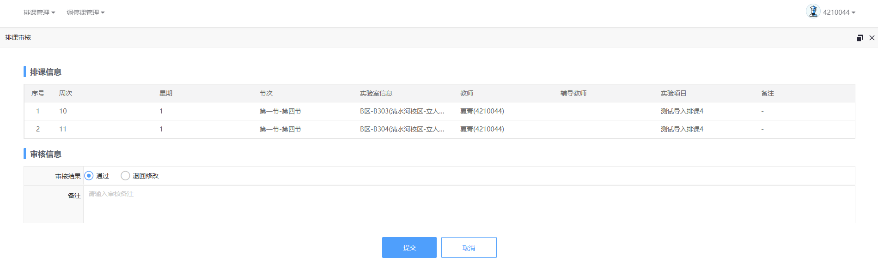
对排课的地点进行审核。审核的关键点有：
- 是否可使用该实验室用于此课程上课，比如容量限制；
- 上课时间是否有冲突。可点击“实验室冲突详情”按钮查看房间是否有冲突。
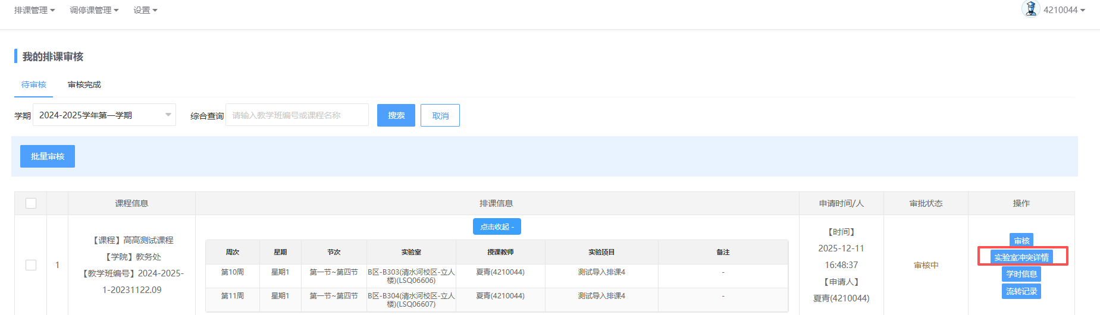

调停课审核
调/停课流程：
- 若在教务系统中实验课已排，需在教务系统完成调停课申请且审批通过后，再进入实验教学管理平台完成调停课申请及审核。
- 若在教务系统中实验课仅有教学计划、无具体排课，由教师向学院实验教务提交调停课证明并在实验教学管理平台发起调停课申请，实验教务、实验室管理员审核通过后，将经教学副院长批准、学院盖章后的调课申请表/临时停课申请表扫描件PDF（模板下载地址：https://www.jwc.uestc.edu.cn/info/736）提交至教务处实践科夏青处备案并审核。

调课审核
点击“实验教学安排”-“实验二次排课和调停课”。
鼠标移动至页面右上“调停课管理”，点击“我的审核”按钮。
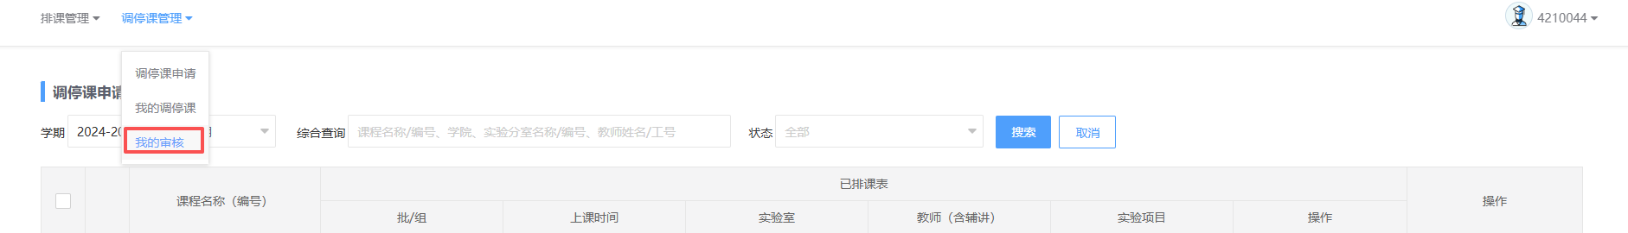
选择学期，输入要调课的课程名称，点击“审核”按钮。
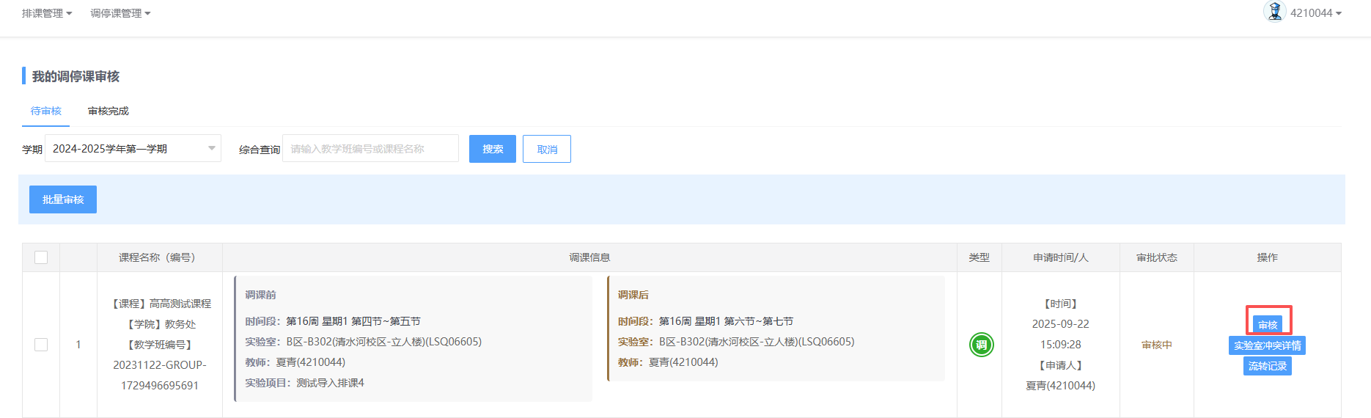
对调课数据进行审核，主要是上课地点。可查看调课原因及相关附件。点击“通过”或“不通过”，点击“提交”按钮。
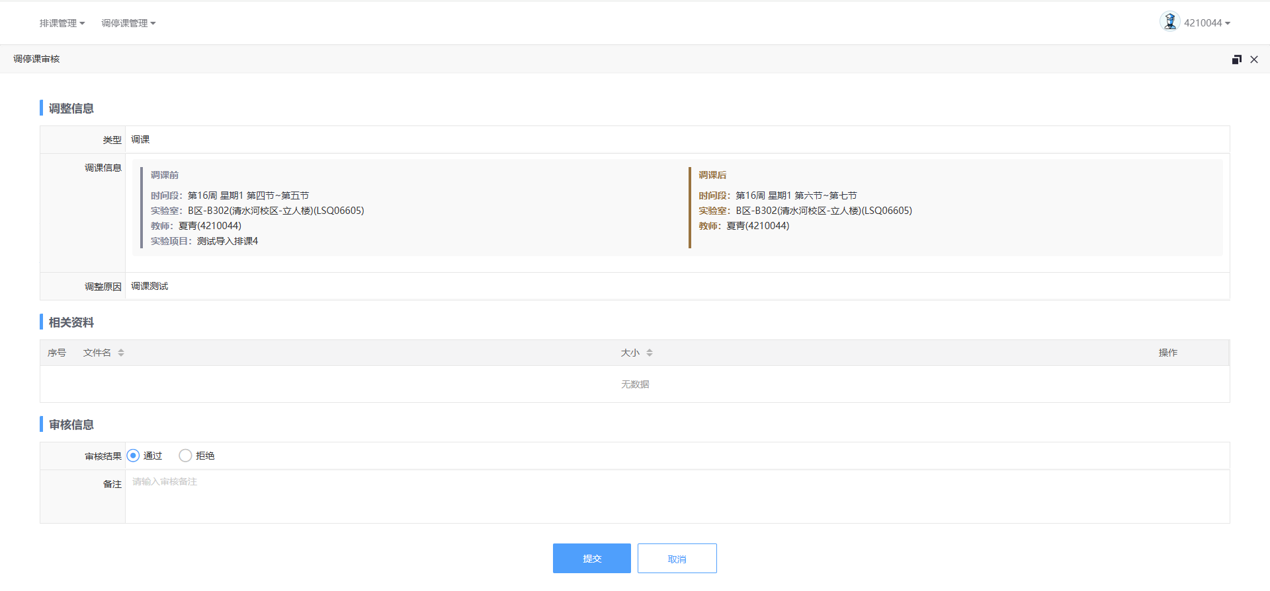

停课审核
点击“实验教学安排”-“实验二次排课和调停课”。
鼠标移动至页面右上“调停课管理”，点击“我的审核”按钮。
选择学期，输入要停课的课程名称，点击“审核”按钮。
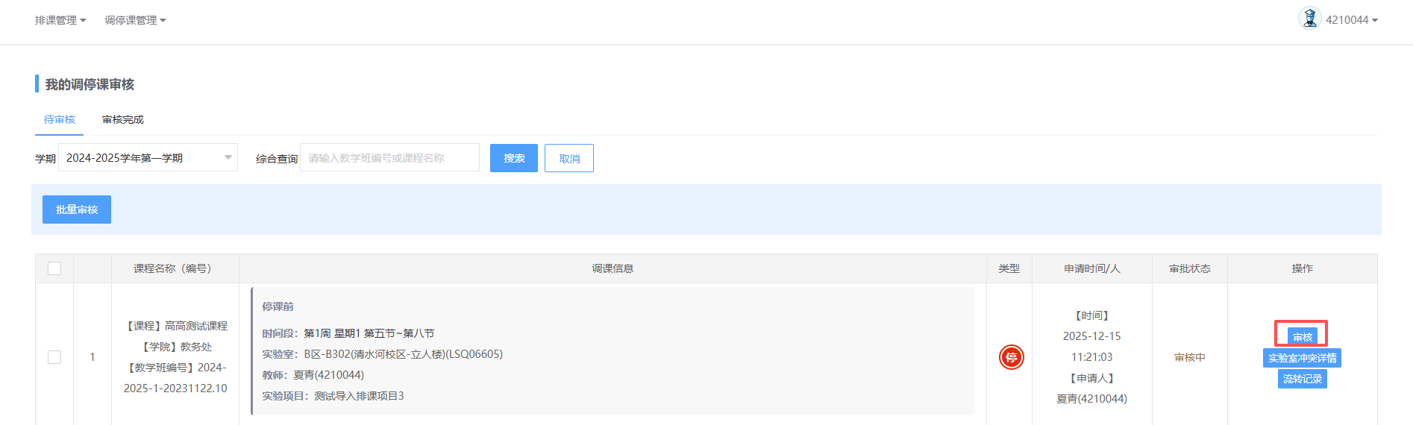
对停课数据进行审核，可查看停课原因及相关附件。点击“通过”或“不通过”，点击“提交”按钮。
